附件1

专利权人和参评单位声明
本单位（本人）自愿申报第二十四届中国专利奖（参评专利：专利号；专利名称），对提供的所有数据及内容的真实性负责。自愿承诺，参评专利无下列情形之一：
1.失效专利，或被宣告无效的专利。
2.在申报截止日期前存在法律纠纷，或未缴年费、滞纳金等情况。
3.同一专利项目获得过中国专利奖。
4.属于保密专利；
5.法律、法规和规章规定不适合给予激励的情况。
（所有专利权人和参评单位均需声明。如有特殊情况，不能填写此表的专利权人需提供授权声明，单位应加盖公章，个人应签字并提供身份证复印件。）

第一专利权人: 签字或盖章

联 系 人： 联系电话：

第二专利权人: 签字或盖章

联 系 人： 联系电话：

其他专利权人签字或盖章：

附件2
院士推荐意见书

中国专利奖评审办公室：
根据《国家知识产权局关于评选第二十四届中国专利奖的通知》，本人经认真审查，确认如下：
1.申报书所填写材料内容属实、完整；不存在任何涉密内容；经与该项目涉及的全体专利权人、发明人确认，均同意参评；
2.推荐项目及理由（写明专利号、专利名称、专利权人和推荐理由）。
特推荐该项目参加第二十四届中国专利奖评选。

院士签名
年 月 日

请填写以下信息，并另附院士证书复印件。
姓 名： 专业领域：
联系电话： 电子邮箱：
所在单位：

姓 名： 专业领域：
联系电话： 电子邮箱：
所在单位：

附件3
推 荐 函

中国专利奖评审办公室：
根据《国家知识产权局关于评选第二十四届中国专利奖的通知》，我单位经认真组织、筛选、审查，确认如下：
1.申报书所填写材料内容属实、完整；不存在任何涉密内容；经与各项目涉及的全体专利权人、发明人确认，均同意参评；
2.各项目公示情况说明（必须写明公示时间、方式、结果等信息，如有缺失，取消参评资格）；
3.推荐项目清单（包括专利号、专利名称、专利权人、推荐理由），需排序，建议以列表形式或另附列表；
4.已按照材料确认表对申报项目进行汇总整理,并填写材料确认表。
特推荐以上项目参加第二十四届中国专利奖评选。

单位盖章
年 月 日

材料确认表

请推荐单位审查并核实，在满足条件的方框中划√，不符合
要求的项目将无法进入评审程序。
1. 纸件材料：
□ 推荐函1份。
2. 电子件材料（存储在光盘或U盘中）：
□ 各推荐单位所有的推荐项目和推荐函（word文档）存储在一个文件夹，以“中国专利奖+推荐单位名称（推荐院士姓名）”命名；
□ 一个推荐项目制成一个独立的文件夹，以专利号命名，例如“ZL20121002****.*”，内部存放中国专利奖申报书、附件材料、授权公告文本；
□ 申报书为Word2007文档格式，从国家知识产权局网站下载后未更改格式，以“专利号+申报书”作为文件名，例如“ZL20121002****.*+申报书”；
□ 所有附件材料嵌入一个PDF文档，以“专利号+附件”作为文件名，例如“ZL20121002****.*+附件”；
□ 授权公告文本为PDF文档格式，以“专利号+授权公告文本”作为文件名，例如“ZL20121002****.*+授权公告文本”。

推荐项目清单

申报单位
专利号
专利名称
专利权人
推荐理由

附件4

第二十四届中国专利奖工作微信群二维码

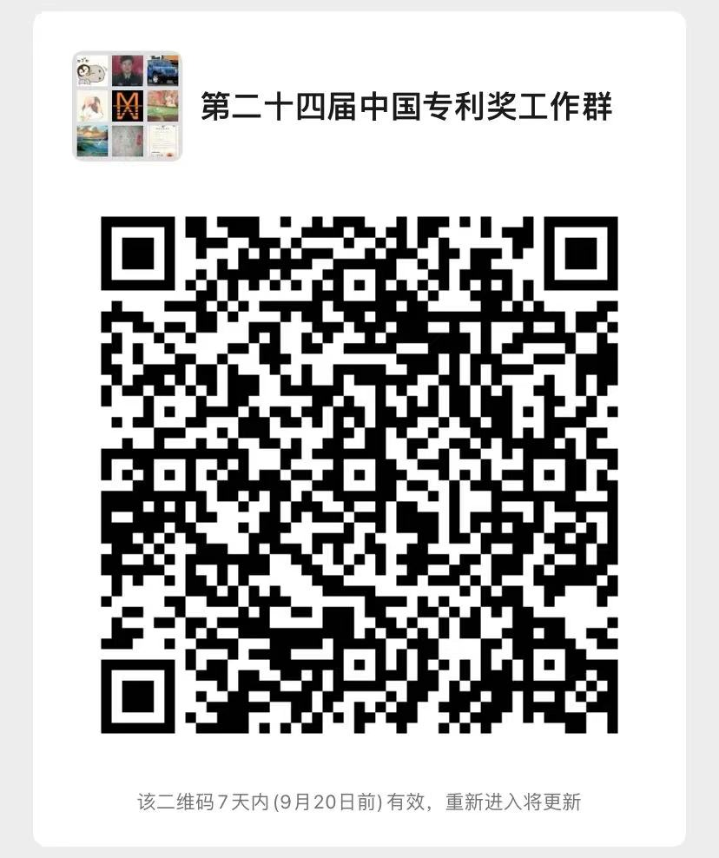

注：该二维码7天内有效，如果超过时间无法进入。可添加赵淑君微信好友，申请入群。
手机号码（微信号）：18389245598

下载地址为：http://pss-system.cnipa.gov.cn/sipopublicsearch/portal/uiIndex.shtml。

